Hyvät Sanfylaiset!

Kiinnostuin elokuussa 2016 Rajul Vasa-menetelmästä. Bongasin Turun Fight Back-klinikalla pidettävän luennon, jossa näin paljon videoita CP-, AVH- ja aivovammakuntoutujien harjoittelusta ja edistyksestä. Pekka Hyysalo kertoi siellä myös tarinansa. Luennon jälkeen sain ”mukaani” uuden asiakkaan, joka halusi tulla fysioterapiaan sellaiseen paikkaan, jossa saisi kuntoutusta Vasa-menetelmällä. Rajul Vasa antoi harjoitteluohjeet ja asiakkaani spastinen yläraaja rentoutui syksyn aikana merkittävästi. Asiakas harjoitteli kotona 5 päivänä viikossa muutaman tunnin ajan ja kävi kerran viikossa KuntoKamarilla Nousiaisissa. Tämän asiakkaan myötä minulle tarjoutui tilaisuus lähteä Intian Nashikiin hänen avustajakseen Rajul Vasa-kuntoutukseen, tutustumaan metodiin ja sikäläiseen kuntoutusklinikkaan.

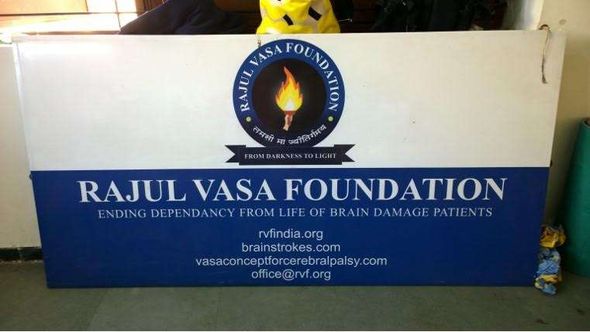

Lennettyäni New Delhin kautta Mumbaihin, minua odotti lounaskutsu Rajulin kotiin asiakkaani ”Helenan” kanssa. Pyysin Rajulin kertomaan itsestään ja konseptista, josta tiesin siinä vaiheessa vielä hyvin vähän.
Rajul Vasa, B. Sc. Pt, clinical scientist, applied motor control.
Hän on Mumbaissa asuva intialainen fysioterapeutti, joka on opiskellut mm. Sveitsissä ja Lontoossa Bobath-terapiaa ja neurotieteitä. Hän on perehtynyt laajasti aivojen ja hermoston toimintaan ja korostaa hermoston muokkautumisen roolia aivovaurioiden kuntoutuksessa. Rajul ei ollut aikoinaan tyytyväinen Bobath-terapialla saavuttamiinsa tuloksiin, vaan alkoi etsiä jotain muuta. Hän esittelee luennoillaan maailmankuuluja, rikkaita ihmisiä, jotka ovat saaneet parasta ja kalleinta kuntoutusta, mitä on keksitty, mutta joiden kuntoutustulokset jäävät silti vaatimattomiksi. Aivojen plastisuus on ymmärrettävä syvällisesti ennen kuin pääsee konseptiin sisään.

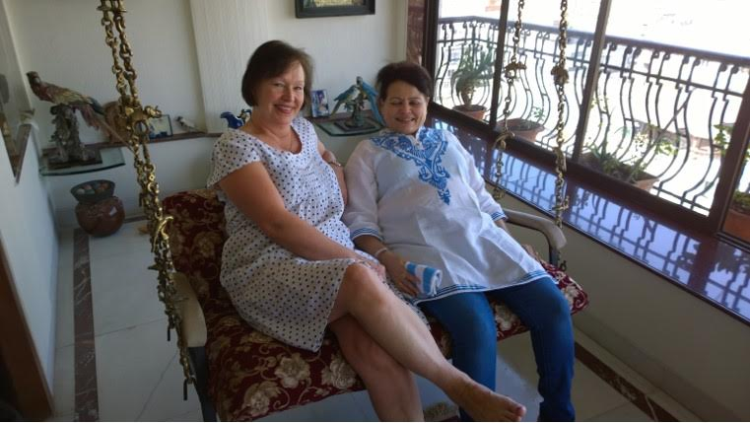
Minä ja Rajul Vasa

Vasa-konseptin pääperiaatteita: BRAIN – BODY - GRAVITY
Neurologisen kuntoutuksen aloittaminen mahdollisimman varhain vamman jälkeen ja kuntoutujan motivoituminen harjoitteiden tekoon ovat ensiarvoisen tärkeitä. Fyysisesti vaativien, potilaskohtaisesti laadittujen liikesarjojen tavoitteena on antaa keholle ja aivoille toistuvasti aktivaatiota. Kun keho on vammautumisen jälkeen jähmettynyt, pelkää liikettä ja tasapainon menettämistä, harjoitteilla vapautetaan hermosto swich off-tilanteesta.
Potilasta käsitellään kokonaisuutena ilman turhaa keskittymistä halvaantuneisiin kehon osiin. Harjoitteissa lähdetään liikkeelle matalissa alkuasennoissa, useimmiten suljetuissa liikeketjuissa paremman raajaparin antamalla tuella. Tasapainoa ja kehon hallintaa haetaan vahvojen tuki- ja liikuntaelinten avulla turvallisesti. Huonompaa raajaparia tuetaan tarvittaessa. Heikomman puolen proprioseptoreita aktivoimalla lisätään, muokataan, mukautetaan ja uudelleen järjestetään motorisia käskyjä, joita peilisolut tuottavat. Tällä vaikutetaan kortikaalisiin ja subkortikaalisiin alueisiin, joista annetaan käskyt pareettisille lihaksille supistua (otteita Rajulin tekstistä).
Isot aivot edustavat kuningasta, jolla on valta ja kontrolli mielen ja kehon hallinnassa. Pikkuaivot on pieni, mutta ovela tunteiden kautta kuninkaan toimintaa ohjaava vaimo. Tämä pikkuvaimo ohjaa tietovirtaa sekä alas selkäytimeen ja -rankaan että ylöspäin hermoverkkopiirien ja talamuksen kautta aivokuorelle ja syville aivoalueille.

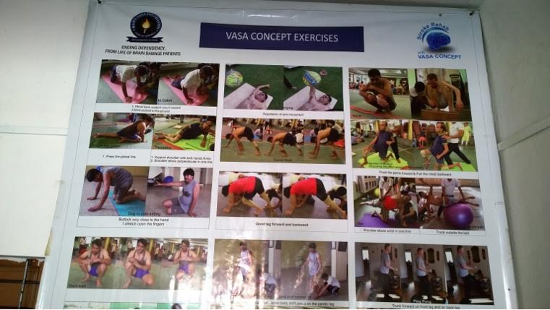

Rajul laatii yksilölliset harjoitteet nähtyään lääkäreiden ja terapeuttien lausunnot, aivoista tehtyjen kuvantamisten tulokset, valokuvat potilaan kehosta, videot liikuntakyvystä ja kyselylomakkeen vastaukset. Hän on yhteydessä skypen välityksellä potilaisiinsa ympäri maailmaa. Potilas pitää viikkopäiväkirjaa harjoittelustaan ja edistymisestään. Potilaan tulee jättää pois kaikki spastisuuslääkkeet, ortoosit, seisomatelineet ja kävelyn apuvälineet. Mitään kalliita terapiavälineitä ei tarvita. Kuntoutus on ilmaista, Rajul ei ota mitään palkkioita ohjauksestaan. Hän on uskonnoltaan jainalainen. Rikkaiden ihmisten tulee auttaa köyhiä ja apua tarvitsevia. Sunnuntaisin hän pitää workshopia Mumbaissa, jonne kutsutaan tehokuntoutuksen piiriin päässeitä asiakkaita. Olimme ”Helenan” kanssa saamassa siellä ohjeet seuraavalle kahdelle viikolle. Nashik-centeristä oli yksi avustaja mukana.
Nashik on Mumbaista koilliseen 185km. Se on pienehkö paikka, vain n. 1milj. asukasta. Asuimme hotellissa ja ajoimme joka aamu tuk-tukilla keskukseen parin kilometrin matkan. Ilma oli sankkana savusta, joten huivista kiedottu hengityssuojain oli käytössä. Harjoittelimme 3 tuntia, sitten palasimme hotelliin päiväunille ja syömään jotain kevyttä. Iltapäiväksi menimme taas klinikalle treenaamaan. Kauempaa tulevat viettivät siellä koko päivän klo 10-17. Klinikkaa pidetään yllä hyväntekeväisyysvaroin. Muutama mies mahdollistaa keskuksen toiminnan. Siellä on 5 tehtäväänsä koulutettua avustajaa, jotka eivät päätä hoidosta vaan toimivat Rajulilta saamiensa ohjeiden mukaan. Vanhemmat ja kuntoutujat ovat itse vastuussa siitä, mitä kuntoutuksessa tapahtuu. Joku hyväntekeväisyysjärjestön naisista on aina paikalla valvomassa.

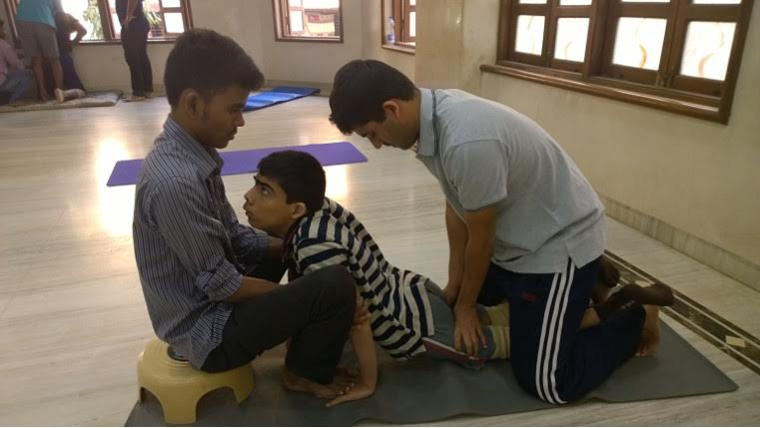
Lääkäri-mies kuntouttaa veljeään Mumbain workshopissa.

Klinikka on erittäin vaatimaton koulun pihalla oleva rakennus, jossa on yksi iso huone ja 2 vessaa (toisessa vain reikä lattiassa). Välineinä oli oma matto lattialla, terapiapalloja, pieni risainen trampoliini, rekkitanko ja naruja, joihin voitiin kiinnittää esineitä eri korkeuksille. Yksi pöytä, muutamia tuoleja ja puusta tehty plintti kuuluivat myös kalustukseen. Intialaiset kuntoutujat olivat pääasiassa lapsia ja nuoria, mutta myös ikääntyneempiä oli joukossa silloin tällöin. 3 suomalaista kuntoutujaa avustajineen oli mukana. Se oli yllätys, että Rajul itse ei ollut paikalla kuin korkeintaan kerran viikossa.
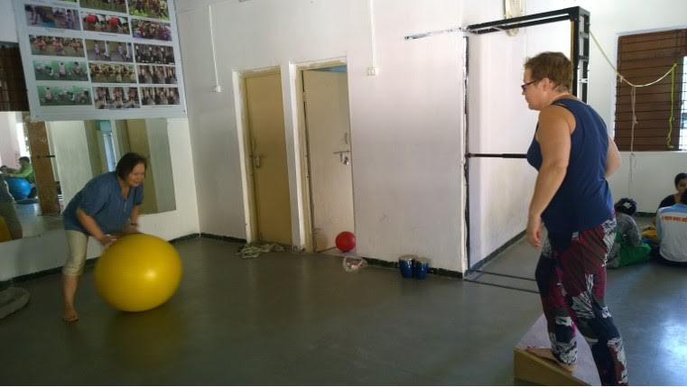
harjoittelua Nashik-centerissä

Vasa-konsepti avautui minulle lisää viime elokuussa Savonlinnassa, jossa oli kahden viikon kuntoutusleiri aikuisasiakkaille. Moni kuntoutuja voi saada tällä metodilla tuloksia aikaan, jos jaksaa harjoitella huippu-urheilijamaisesti useita tunteja päivässä kuukaudesta toiseen. ”Helenan” käsi ja vartalo toimivat niin, että hiihtäminen perinteisellä tyylillä, vuorotahtiin sauvoen, on jo mahdollista.
Työkalupakkiini jäi joitain ideoita Intiasta…ja lapamato vatsaan (mutta se tuli syksyllä ulos).

Nousiaisissa keväällä 2018
Mirja Hannula, NDT ja aikuis-Bobath-fysioterapeutti
KuntoKamari Oy

